ניסוי 9א – מעגל עם שני מקורות מתח

## מטרת ההכנה:

* ביצוע מדידות מעשיות של פוטנציאל על מעגל בעל 2 מקורות מתח
* הבנת מושג הפוטנציאל וההבדל שלו ממפל מתח רגיל
* מדידות במעגל עם שני מקורות מתח

## הציוד הנדרש :

* 3 נגדים ע"פ הנדרש ונגד נוסף
* 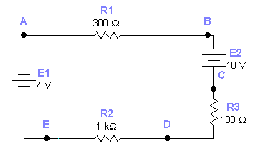חוטי מעבדה מתאימים
* ספק עם 2 מקורות מתח ונקודת אדמה
* מטריצת חיבורים

## מהלך התרגול :

### מעגל :

## חישובים :

1. חשבו זרם כללי במעגל
2. חשבו מפל מתח על כל הנגדים
3. חשבו את הפוטנציאל בנקודות : A,B,C,D , אם האדמה מחוברת לנקודה B .
4. חשבו את הפוטנציאל בנקודות : A,B,C,D , אם האדמה מחוברת לנקודה E .
5. הוסיפו עוד נגד במקביל לנגד R2 , שערכו 1k ohm . מה יהיה ערך הזרם החדש ?

## מדידות :

הרכיבו את המעגל במעשי בעזרת מטריצת חיבורים וחוטי מעגל  
הקשיבו למורה איך לבנות את המטריצה בצורה הנכונה כדי לא להתבלבל.

1. מדדו את הזרם במעגל
2. מדדו מפלי מתח , אמתו את התוצאה עם החישובים שלכם. אם הסטייה שלכם גבוהה מידי אז פנו לאחראי מעבדה לבדיקה.
3. חברו את האדמה לנק' B ובצעו מדידה של מתח נקודתי לנקודות A,B,C,D במעגל.  
   הקשיבו למורה ובצעו זאת כפי שנדרש.
4. חברו את האדמה לנק' B ובצעו מדידה של מתח נקודתי לנקודות A,B,C,D במעגל.  
   הקשיבו למורה ובצעו זאת כפי שנדרש.
5. הוסיפו במקביל לנגד R2 נגד שערכו 1K ohm , מדדו את הזרם והשוו לחישוביכם .